惠仲委〔2022〕14号

仲恺高新区管委会关于惠阳市农业局陈江农业
技术站国有土地上房屋征收决定公告

根据《中华人民共和国土地管理法》《国有土地上房屋征收与补偿条例》《国有土地上房屋征收评估办法》等法律法规有关要求，区管委会决定依法征收惠阳市农业局陈江农业技术站国有土地上房屋和其他建（构）筑物，同时依法收回征收范围内的国有土地使用权，现公告如下：
一、项目名称：惠阳市农业局陈江农业技术站国有土地上房屋征收项目。
二、征收范围：位于惠阳市农业局陈江农业技术站国有土地上房屋和其他建（构）筑物（详见卫星影像图），征收范围内的房屋被依法征收后，国有土地使用权同时收回。
三、征收目的：作为青春大道道路建设工程项目用地。
四、房屋征收部门及其实施单位
（一）房屋征收部门：仲恺高新区国土资源分局。
（二）征收实施单位：仲恺高新区陈江街道办事处。
五、自本公告发布之日起，不得在房屋征收范围内实施新建、扩建、改建房屋或改变房屋用途等不当增加补偿费用的行为，违反规定实施的，不予补偿。对认定为违法建筑和超过批准期限的临时建筑不予补偿。
六、完成期限：自征收决定公告发布之日起60日内，完成全部房屋征收签约搬迁工作。
七、房屋征收部门及其实施单位应严格按照《国有土地上房屋征收与补偿条例》《国有土地上房屋征收评估办法》等有关法律法规和《惠阳市农业局陈江农业技术站国有土地上房屋征收补偿方案》（下称《征收补偿方案》）有关要求实施房屋征收和补偿工作。
八、被征收人应积极配合房屋征收部门及其实施单位开展征收工作，依照《征收补偿方案》的规定与房屋征收部门签订《房屋征收补偿协议书》，并在协议书约定的搬迁期限内将房屋搬迁腾空交付房屋征收部门拆除。
九、被征收人与房屋征收部门在《征收补偿方案》确定的签约期限内达不成补偿协议或被征收房屋所有权人不明确的，由房屋征收部门报请区管委会按照《国有土地上房屋征收与补偿条例》（国务院令第590号）和《征收补偿方案》有关规定作出补偿决定，并在房屋征收范围内予以公告，被征收人应在补偿决定规定的搬迁期限内完成搬迁。
十、被征收人对本征收决定不服的，可在本公告发布之日起六十日内向惠州市人民政府申请行政复议，也可以在六个月内向有管辖权的人民法院提起行政诉讼，复议和诉讼期间不停止执行。
特此公告。

附件：1. 惠阳市农业局陈江农业技术站国有土地上房屋征
收补偿方案
- 惠阳市农业局陈江农业技术站国有土地上房屋征
收范围图

仲恺高新区管委会
2022年2月25日

附件1

惠阳市农业局陈江农业技术站国有土地上房屋征收补偿方案

为促进青春大道建设工程实施，需对惠阳市农业局陈江农业技术站用地红线范围内涉及国有建设用地及地上附着物实施清场。根据《国有土地上房屋征收与补偿条例》《国有土地上房屋征收评估办法》等法律法规的规定，结合实际，制订《惠阳市农业局陈江农业技术站国有土地上房屋征收补偿方案》，现公布如下：
一、房屋征收范围及用途
（一）项目名称：惠阳市农业局陈江农业技术站国有土地上房屋征收项目。
（二）征收范围：位于惠阳市农业局陈江农业技术站国有土地上房屋和其他建（构）筑物（详见卫星影像图），征收范围内的房屋被依法征收后，国有土地使用权同时收回。征收范围作为青春大道建设工程使用。
二、房屋征收补偿原则
对项目征收范围内认定为合法建筑和未超过批准期限的临时建筑给予补偿；对认定为违法建筑和超过批准期限的临时建筑不予补偿。自公告发布之日起，在房屋征收范围内实施新建、扩建、改建房屋或改变房屋用途等不当增加补偿费用的行为不予补偿。
三、房屋征收签约时限
自征收决定公告发布之日起60日内，完成全部房屋征收签约搬迁工作。
四、房屋征收部门及其实施单位
（一）房屋征收部门：仲恺高新区国土资源分局
（二）实施单位：仲恺高新区陈江街道办事处
五、房屋征收补偿及价值确认
（一）房屋征收补偿标准：对被征收房屋价值的补偿，不低于房屋征收决定公告之日被征收房屋（同类型）的市场价格。
（二）被征收房屋价值的确认：被征收房屋的价值，由具有相应资质的房地产价格评估机构按照《国有土地上房屋征收与补偿条例》（国务院令第590号）、《国有土地上房屋征收评估办法》（建房〔2011〕77号）、《广东（仲恺）人工智能产业园房屋补偿安置实施方案》（惠仲国土资〔2021〕219号）的有关规定进行评估确定。
本次房地产价格评估机构的选定，由房屋征收部门及实施单位按程序推荐房地产价格评估机构给被征收人，被征收人在房屋征收决定公告发布之日起30日内自行协商选定；协商不成的，由房屋征收部门通过组织被征收人按照少数服从多数原则投票决定，或者采取摇号、抽签等随机方式确定，由公证部门对选定过程和结果进行现场公证。
六、国有土地上建（构）筑物征收与补偿的相关标准
（一）合法产权住宅标准房
房屋占用的土地为国有出让用地；房屋为框架或混合结构，有完好的外墙及屋盖,层高在2.2米以上，室内普通装修，门、窗、水、电设施已安装，具备居住使用条件的永久性建筑物。
（二）合法产权住宅房屋征收补偿安置方式
被征收人可以选择货币补偿或者置换安置房（即产权调换，下同），也可以选择部分置换安置房加部分货币补偿。
1．被征收人选择货币补偿的由区国土资源分局委托具有相应资质的评估机构评估被征收人拥有合法产权的房屋确定其补偿金额，并按《惠州市人民政府办公室关于加强土地征收征用盘整补偿及出让项目评审管理工作的实施意见》（惠府办〔2020〕1 号，以下简称《评审实施意见》）的规定予以确定。
①被征收房屋价值
被征收房屋的价值，由具有相应资质的评估机构按照《国有土地上房屋征收评估办法》（建房〔2011〕77号）有关规定评估确定，应当考虑被征收房屋的区位、用途、建筑结构、新旧程度、建筑面积以及占地面积、土地使用权等影响被征收房屋价值的因素。
②住宅房屋一次性签约补助
针对被征收的合法产权住宅，被征收人在规定期限内签订房屋征收补偿安置协议书的，给予住宅房屋一性签约补助。其标准按照被征收符合居住使用条件的永久性住宅房屋不超过480平方米建筑面积计算，每平方米建筑面积补助金额为本项目安置房评估单价的20%。
③限时搬迁奖励
自征收部门向被征收人送达评估报告之日起30日内签订补偿安置协议，并在签订协议之日起7日内搬迁腾空房屋和交付实施单位清拆的，按被征收符合居住使用条件的永久性住宅房屋建筑面积，给予每平方米300元的限时搬迁奖励，每户最多15万元。
④放弃安置房奖励
放弃安置房奖励标准按被征收符合居住使用条件的永久性住宅房屋建筑面积计算，每平方米奖励900元，每户最高40万元。
2．被征收人选择置换安置房的
本方案“拆一补一”是指一平方米被征收的合法产权住宅房屋置换一平方米安置房，按照认定的被征收的合法产权住宅建筑面积和安置房证载建筑面积计算。选择按“拆一补一”补偿的，需符合本方案关于限时搬迁奖励规定，且“拆一补一”补偿已包含了被征收房屋价值、住宅房屋一次性签约补助及限时搬迁奖励。
有合法产权且达到或者超过“标准房”标准的住宅房屋按等值置换原则，被征收人可以选择以“拆一补一”进行补偿，有合法产权但未达“标准房”标准的住宅房屋应当进行调整，具体按照附件《住宅置换安置房计算表》计算补偿。
被征收人也可以选择以评估确定的全部或部分补偿金额（包括房屋价值补偿、一次性签约补助）等值置换安置房，安置房价格由区国土资源分局委托具有相应资质的评估机构评估确定，最多可置换建筑面积不超过480平方米的安置房。
超过合法产权建筑面积经认定可参照合法建筑补偿的住宅房屋参照《惠州市集体土地征收与补偿办法》（惠府〔2021〕27号）标准或委托具有相应资质的评估机构评估建筑重置价格确定其货币补偿金额。
①临时安置补助
对被征收符合居住使用条件的永久性住宅房屋，给予临时安置补助，由被征收人自行解决临时住房，跨月的按足月计算。
选择置换安置房的，临时安置补助分段计算，从搬迁腾空房屋之日起6个月内，按被征收符合居住使用条件的永久性住宅房屋建筑面积给予每月20元/平方米计算。从第7个月开始，按所选择的安置房建筑面积给予每月20元/平方米计算，补助至安置房建成后通知交付使用之日后90日止。临时安置补助每6个月支付一次，安置房建成后通知交付使用时，镇（街道）应当根据安置房实际建筑面积与被征收人据实结算临时安置补助。
选择货币补偿的，按被征收符合居住使用条件的永久性住宅房屋建筑面积给予每月20元/平方米计算一次性补助12个月。
②搬迁补助
住宅房屋搬迁补助按被征收符合居住使用条件的永久性住宅房屋建筑面积计算，每平方米补助15元，每户不足1000元的按1000元补助。
被征收人选择货币补偿或者置换安置房涉及被征收房屋的移装费用（空调、家用热水器、太阳能热水器、空气能热水器等）按照有关规定执行。
（三）安置房交付标准
1．安置房用地性质为国有出让。
2．安置房交付标准为：已通过竣工验收的新建商品房，公共配套，室外装修，小区园林绿化已完成，已安装入户门、铝合金窗、水电燃气安装到户、室内装修为毛坯。
（四）非住宅房屋建（构）筑物补偿
非住宅房屋建（构）筑物补偿金额，委托具有相应资质的评估机构评估后确定。非住宅房屋建（构）筑物的奖励标准（包括因征收房屋造成的搬迁、临时安置的补偿、停产停业损失的补偿）按照省、市有关法律法规和政策规定执行。
七、补偿决定的作出与公证提存
对于房屋征收部门与被征收人在房屋征收签约时限内达不成补偿协议或被征收房屋所有权人不明确的，由房屋征收部门报请区管委会按照相关法律法规和本方案的规定作出补偿决定。
征收补偿方式采取货币补偿的方式进行，在被征收房屋产权不明、存在争议或在房屋征收签约时限内仍未签订房屋征收补偿协议的，由区管委会依照《国有土地上房屋征收与补偿条例》，按照征收补偿方案作出补偿决定，并在房屋征收范围内予以公告。房屋征收部门并将征收补偿款或补偿安置房屋提交公证机构办理公证提存手续。
八、其他
（一）本实施方案未明确的其他补偿事项根据省、市有关法律法规和政策规定执行。
（二）本方案公布实施后，市政府颁布有关征收补偿的新标准，可根据有利于征地工作、保护被征地权利人合法权益的原则，在和上级政策文件不冲突的情况下，由区管委会研究决定，继续按原标准条款实施，或按新标准条款实施。
（三）合法产权房屋认定根据市、区有关房屋征收补偿认定办法执行。
（四）被征收人签订补偿安置协议并收到补偿款或选定安置房后，应当将房屋的土地使用证、房产证等全部产权资料原件交给实施单位，并配合实施单位办理产权注销登记。
（五）征收补偿安置工作中遇到的个案问题，由区国土资源分局会同区住建局、镇（街道）根据有关法律法规和政策规定，结合实际情况研究并提出处理意见，报区管委会同意后实施。

附表：住宅置换安置房计算表

附表
住宅置换安置房计算表

结构 | 类别 | 调整因素 | 调整系数 | 备注
框架或混  合结构 | 住宅标  准房 | —— | 1:1
框架或混合结构 | 砼一类 | 外墙及内墙抹灰；已安装门、窗、水电。 | 1:0.98 | 不符合相应等级的按下一等
框架或混合结构 | 砼二类 | 外墙及内墙未抹灰；未安装门、窗、水电。 | 1:0.92 | 不符合相应等级的按下一等
框架或混合结构 | 砼三类 | 仅浇筑框架部分 | 1:0.86 | 不符合相应等级的按下一等
砖木结构 | 砖一类 | 红砖、水泥砖、灰砂砖等砖瓦房，檐高 2.2米或以上，内墙抹灰 | 1:0.87 | 不符合相应等级的按下一等
砖木结构 | 砖二类 | 泥砖瓦房，檐高 2.2 米或以上，内墙抹灰 | 1:0.84 | 不符合相应等级的按下一等
注：1．合法产权内选择置换安置房（含部分置换安置房、部分货币补偿）的，房屋为非住宅标准房，依据上表的调整系数进行相应的调整。
2．如国有土地上住宅房屋占用的土地使用权为划拨，应扣减土地使用权调整额，减值调整额为国有出让土地使用权市场价值的40%。
3．经认定属于村民唯一住宅且符合“一户一宅”的砖墙琉璃瓦房、砖墙树脂瓦房、砖墙铁皮房，可参考砖木结构房屋进行补偿。

附件2
征收范围卫星影像图

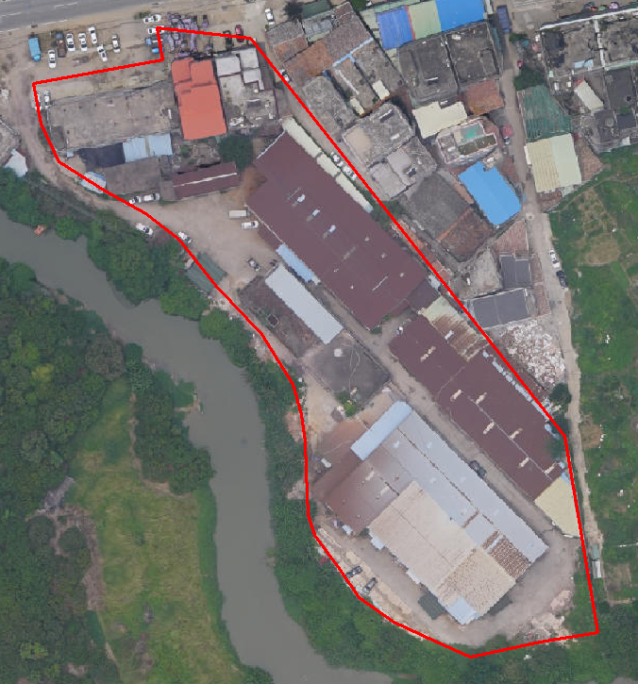

公开方式：主动公开

惠州仲恺高新区管委会办公室 2022年2月25日印

